PLATWO

Platwo - זה שם של המשחק מחשבי בין שני אנשים. מתרה היא אל תיתן לכדור לגעת בקיר שלך ולהבקיע גול. מי שמצליח לעשות גול מנצח. הנה תרשים פשוט בצורה של ציור:

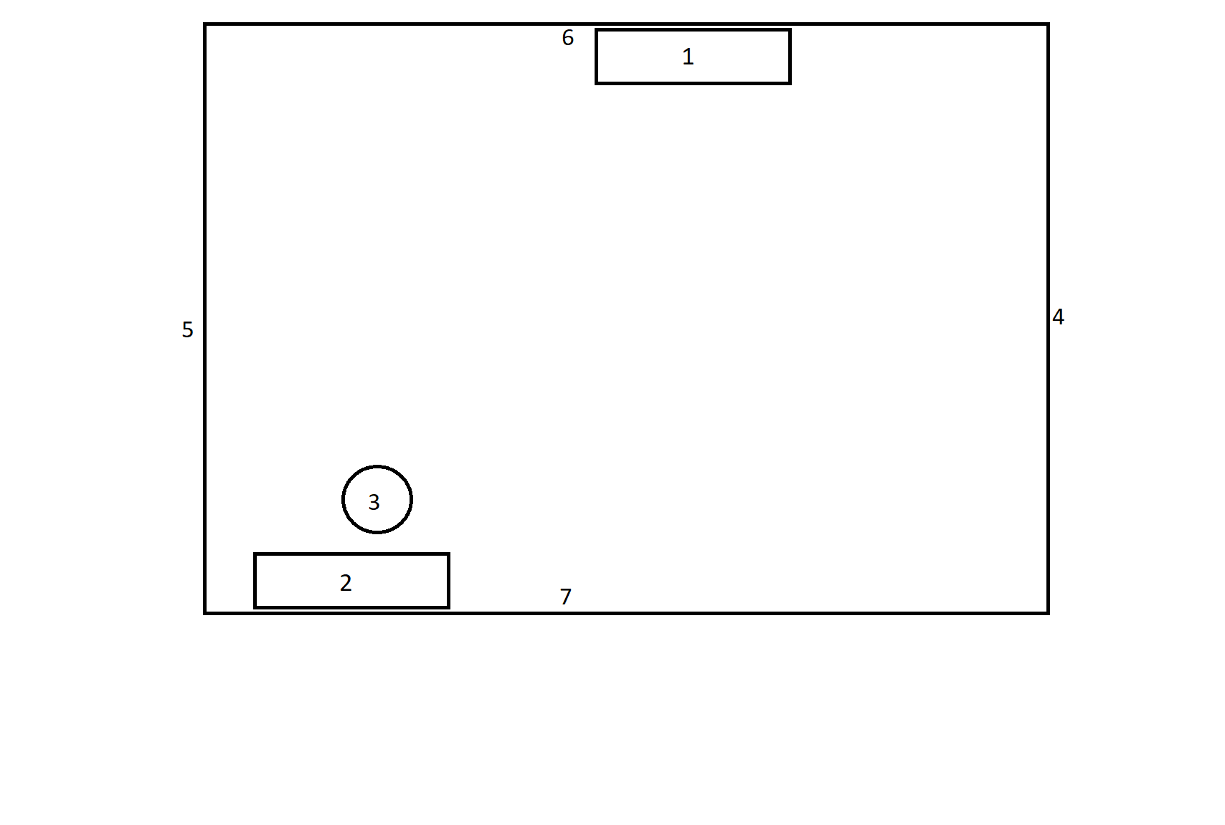

1 ו-2 הן שתי פלטפורמות הנשלטות על ידי שחקנים משני מחשבים.

3 זה כדור ששחקנים עושים גול בעזרתו.

4 ו-5 הם קירות; הכדור קופץ מהם.

6 ו-7 הם קירות; אם הכדור של היריב נוגע בקיר זה גול והפסד.

פרויקט שלי הוא בעצם לעשות את PLATWO כך ששני אנשים ממחשבים אחרים יכולו לשחק בו.

**תוצאות הפרויקט** PlaTwo

* עשיתי כל הרעיונות שרציתי במשחק שלי.
* חוץ מדברים שהסברתי עליהם למעלה גם השפתי אפשרות לשחק עוד פעם אחרי סיום המשחק.
* בכל חלק לפני תחילת המשחק יש כפתורים כדי להראות ששחקן מוכן.
* אם אחד מהשחקנים יצא, שחקן שנייה ילך למסך התחלתי.

**תהליך יצירה הפרויקט**

* עשיתי משחק זה בתחנה אחד.
* יצרתי שרת ולקוח ושמתי בהם את התוכנה.
* הוספתי בדיקה ששני שחקנים הצטרפו וגם השפתי מסך סרק.
* הוספתי כפתורים ואז אפשרות לשחק עוד פעם אחרי סיום המשחק.
* התקנתי קוד כדי שיהיה אפשרות ללכת לתחילת התוכנה אם שחקן שני יצא.
* חלק ויזואלי.

**בעיות**

* היה לי בלגן כשהתחלתי לעשות עוד מסכים חוץ ממסך המשחק, כי הוספתי אותם למחזור אחד של המשחק.
* כשעשיתי "לשחק עוד פעם" הייתה בעיה עם לסדר כל מה שהלקוחים והשרת צריכים לשלוח.
* כשעשיתי חזרה למסך התחלתי אחרי יציא ממשחק של שחקן אחר, הייתה בעיה לבדוק מה יש ברשימה data שבה נמצאים את כל המסרים שלקוח קיבל משרת.
* לעשות חלק ויזואלי.
* לפני הגשה בדקתי הכל משני מחשבים וראיתי שאף פלטפורמה לא זזה. לקוחים קיבלו הרבה פקודות בתוך שורה אחת ואז לא הבינו פקודות לזוז. הוספתי פעולה שמחלקת שורה זאת ומתקנת את הבעיה.